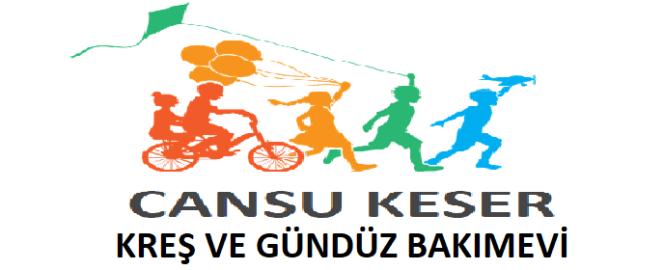
EYLÜL AYI YEMEK LİSTESİ
Meyve suları %100 doğal ve sıkmadır. Yumurtalarımız köy yumurtasıdır. Ekmeğimiz %100 organiktir(Ekşi Maya Ekmeği) Katı yağ olarak yemeklerde sadece tereyağı kullanılmaktadır. Kefir ve yoğurt okulumuzda mayalanmaktadır.
TARİH | KAHVALTI | ÖĞLE YEMEĞİ | İKİNDİ KAHVALTISI
17/09/18 | Süt --Tereyağı-Bal-Tam yağlı beyaz Peynir-Sele Zeytin-Ev yapımı Marmelat-Havuç dilimleri-Krep Domates-Salatalık-Ekşi Maya Ekmeği | Mercimek Çorbası-Fırında Kıymalı Patates Oturtma-Bulgur Pilav-Yoğurt-Ekşi Maya Ekmeği | Sürpriz kurabiye-Papatya Çayı
18/09/18 | Limonlu Ihlamur-Tereyağı-Reçel-Yeşil Zeytin-Beyaz Peynir-Tahin-Pekmez Domates-Salatalık-Omlet -Ekşi Maya Ekmeği | Kemik Suyuna Sebze Çorbası-Zeytinyağlı Dolma-Tereyağlı Makarna-Yoğurt- Ekşi Maya Ekmeği | Pohaça-Ayran
19/09/18 | Süt-Poğaça-Beyaz Peynir-Tereyağ-Domates-Salatalık - Havuç Dilimleri-Sele Zeytin-Ev yapımı Marmelat-Ekşi Maya Ekmeği | Ezogelin Çorba-Taze Fasulye- Tereyağlı Kuskus- Yoğurt-Ekşi Maya Ekmeği | Peynirli Gözleme-Zencefilli ıhlamur
20/09/18 | Elma Çayı- Labne Peynir -Tere Yağ-Ev yapımı Reçel-Yeşil Zeytin- Domates-Salatalık-Havuç Dilimleri-Yumurtalı ekmek | Kemik Suyuna Buğday Çorba-Semiz otu-Tereyağlı Makarna-Yoğurt-Ekşi Maya Ekmeği | Kanepe-Papatya Çayı
21/09/18 | Süt-Tam Yağlı Beyaz Peynir-Sele Zeytin-Domates-Salatalık-Ev Yapımı Marmelat-Havuç Dilimleri-Fırında ekmek pizza | Tarhana Çorba-Kıymalı Nohut-Sebzeli Bulgur Pilavı-Ekşi Maya Ekmeği | Kakaolu Kek -süt
24/09/18 | Süt --Tereyağı-Bal-Tam yağlı beyaz Peynir-Sele Zeytin-Ev yapımı Marmelat-Havuç dilimleri-Krep Domates-Salatalık-Ekşi Maya Ekmeği | Etli Kuru fasulye-Tereyağlı Pirinç Pilavı-Yoğurt-Ekşi Maya Ekmeği | İrmik tatlısı
25/09/18 | Limonlu Ihlamur-Tereyağı-Reçel-Yeşil Zeytin-Beyaz Peynir-Tahin-Pekmez Domates-Salatalık-Omlet -Ekşi Maya Ekmeği | Domates çorbası-Fırında Karnıyarık-Tereyağlı Makarna-Yoğurt Ekşi Maya Ekmeği | Peynirli Pide-Kuşburnu Çayı
26/09/18 | Süt-Poğaça-Beyaz Peynir-Tereyağ-Domates-Salatalık - Havuç Dilimleri-Sele Zeytin-Ev yapımı Marmelat-Ekşi Maya Ekmeği | Kemik Suyuna yoğurt Çorbası-Sebzeli Mücver-Tereyağlı Pirinç Pilavı-Yoğurt- Ekşi Maya Ekmeği | Süslü pasta-limonata
27/09/18 | Elma Çayı- Labne Peynir -Tere Yağ-Ev yapımı Reçel-Yeşil Zeytin- Domates-Salatalık-Havuç Dilimleri-Yumurtalı ekmek | Tarhana Çorba-Karışık Sebzeli Türlü-Tereyağlı Makarna -Ekşi Maya Ekmeği | Karışık Sebzeli kısır
28/09/18 | Süt-Tam Yağlı Beyaz Peynir-Sele Zeytin-Domates-Salatalık-Ev Yapımı Marmelat-Havuç Dilimleri-Fırında ekmek pizza | Kremalı Mantar Çorba-Çıtır Tavuk-Sebzeli Bulgur Pilavı-Ayran Ekşi Maya Ekmeği | El Yapımı Meyveli Puding
Menülerimiz mevsim sebzelerine göre değişiklik göstermektedir. İkindi Kahvaltısında yapılan tüm hamur işleri kendi mutfağımızda doğal olarak, hazır paket ürünler kullanılmadan yapılmaktadır.

